Лабораторная работа №10
Отчёт
Приходько Иван Иванович
Содержание

1 Цель работы
Работа с текстовым редактором vi

2 Задание
- Создайте каталог с именем ~/work/os/lab06.
- Перейдите во вновь созданный каталог.
- Вызовите vi и создайте файл hello.sh 1 vi hello.sh
- Нажмите клавишу i и вводите следующий текст. 1 2 3 4 5 6 7 8 #!/bin/bash HELL=Hello function hello { LOCAL HELLO=World echo $HELLO } echo $HELLO hello
- Нажмите клавишу Esc для перехода в командный режим после завершения ввода текста.
- Нажмите : для перехода в режим последней строки и внизу вашего экрана появится приглашение в виде двоеточия.
- Нажмите w (записать) и q (выйти), а затем нажмите клавишу Enter для сохранения вашего текста и завершения работы.
- Сделайте файл исполняемым 1 chmod +x hello.sh74
- Вызовите vi на редактирование файла 1 vi ~/work/os/lab06/hello.sh
- Установите курсор в конец слова HELL второй строки.
- Перейдите в режим вставки и замените на HELLO. Нажмите Esc для возврата в команд- ный режим.
- Установите курсор на четвертую строку и сотрите слово LOCAL.
- Перейдите в режим вставки и наберите следующий текст: local, нажмите Esc для возврата в командный режим.
- Установите курсор на последней строке файла. Вставьте после неё строку, содержащую следующий текст: echo $HELLO.
- Нажмите Esc для перехода в командный режим.
- Удалите последнюю строку.
- Введите команду отмены изменений u для отмены последней команды.
- Введите символ : для перехода в режим последней строки. Запишите произведённые изменения и выйдите из vi.

3 Выполнение лабораторной работы
Для начала откроем текстовый редактор (рис. 1).
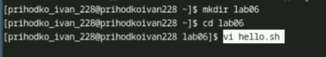
Рис. 1: Открытие текстового редактора vi
Далее мы немного поработали с горячими клавишами в меню текстового редактора (рис. 2-3).
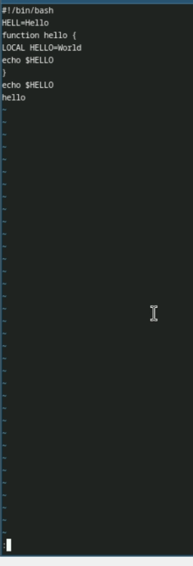
Рис. 2: Работа с текстовым редактором
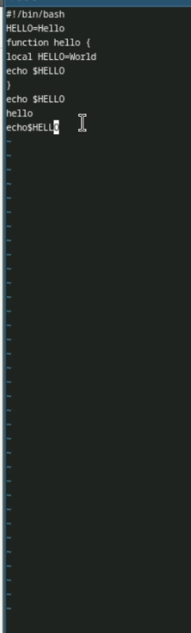
Рис. 3: Работа с текстовым редактором

4 Выводы
В ходе данной лабораторной работы были получены знания для работы с текстовым редактором vi

5 Ответы на контрольные вопросы
- Режим команд - служит для ввода команд редактирования и перемещения по редактируемому файлу.
Режим вставки - предназначен для добавления текста в редактируемый файл.
Режим командной строки (или последней строки) - используется для сохранения внесенных изменений в файл и выхода из редактора.
- Если вам нужно выйти из редактора без сохранения, вы можете просто нажать клавишу “q” (или “q!”).
- “0” (ноль) — перемещение к началу текущей строки
“$” — перемещение к концу текущей строки
“G” — перемещение к концу файла
“n G” — перемещение к строке с номером n
- Редактор vi определяет слово как последовательность символов, состоящую из букв, цифр и символов подчеркивания.
- С помощью команды “G” вы перемещаетесь в конец файла в редакторе vi.
- Вставка текста:
“а” - вставить текст после текущего курсора;
“А” - вставить текст в конец текущей строки;
“i” - вставить текст перед текущим курсором;
“n i” - вставить текст n раз;
“I” - вставить текст в начало текущей строки.
Вставка строки:
“о” - вставить строку под текущим курсором;
“О” - вставить строку над текущим курсором.
Удаление текста:
“x” - удалить один символ и поместить его в буфер обмена;
“d w” - удалить одно слово и поместить его в буфер обмена;
“d $” - удалить текст от текущего курсора до конца строки и поместить его в буфер обмена;
“d 0” - удалить текст от начала строки до текущего курсора и поместить его в буфер обмена;
“d d” - удалить текущую строку и поместить её в буфер обмена;
“n d d” - удалить n строк и поместить их в буфер обмена. Отмена и повтор изменений:
“u” - отменить последнее изменение;
“.” - повторить последнее изменение.
Копирование текста в буфер обмена:
“Y” - скопировать текущую строку в буфер обмена;
“n Y” - скопировать n строк в буфер обмена;
“y w” - скопировать текущее слово в буфер обмена.
Вставка текста из буфера обмена:
“p” - вставить текст из буфера обмена после текущего курсора;
“P” - вставить текст из буфера обмена перед текущим курсором.
Замена текста:
“c w” - заменить текущее слово;
“n c w” - заменить n слов;
“c $” - заменить текст от текущего курсора до конца строки;
“r” - заменить текущий символ;
“R” - перейти в режим замены текста.
Поиск текста:
“/ текст” - выполнить поиск вперёд по указанному тексту;
“? текст” - выполнить поиск назад по указанному тексту.
- Для вставки символов “$” в редакторе vi следует перейти в режим вставки, нажав клавишу “i”, а затем ввести нужное количество символов “$”. После завершения вставки символов следует вернуться в командный режим, нажав клавишу “Esc”.
- Используя команду “u” в редакторе vi, можно отменить последнее совершенное изменение.
- В редакторе vi режим последней строки используется для сохранения изменений в файле и выхода из редактора.
- Символ “$” в редакторе vi обозначает команду перехода в конец текущей строки.
- Опции редактора vi позволяют настраивать рабочую среду. Для установки опций используется команда “set” в режиме последней строки:
“: set all” - выводит полный список опций;
“: set nu” - отображает номера строк;
“: set list” - отображает невидимые символы;
“: set ic” - при поиске не учитывает регистр символов.
- В редакторе vi существуют два основных режима: командный режим и режим вставки. По умолчанию работа начинается в командном режиме. В режиме вставки клавиатура используется для ввода текста. Для перехода обратно в командный режим используется клавиша Esc или комбинация клавиш Ctrl + c.
- Режим последней строки <> командный режим <> режим ввода

